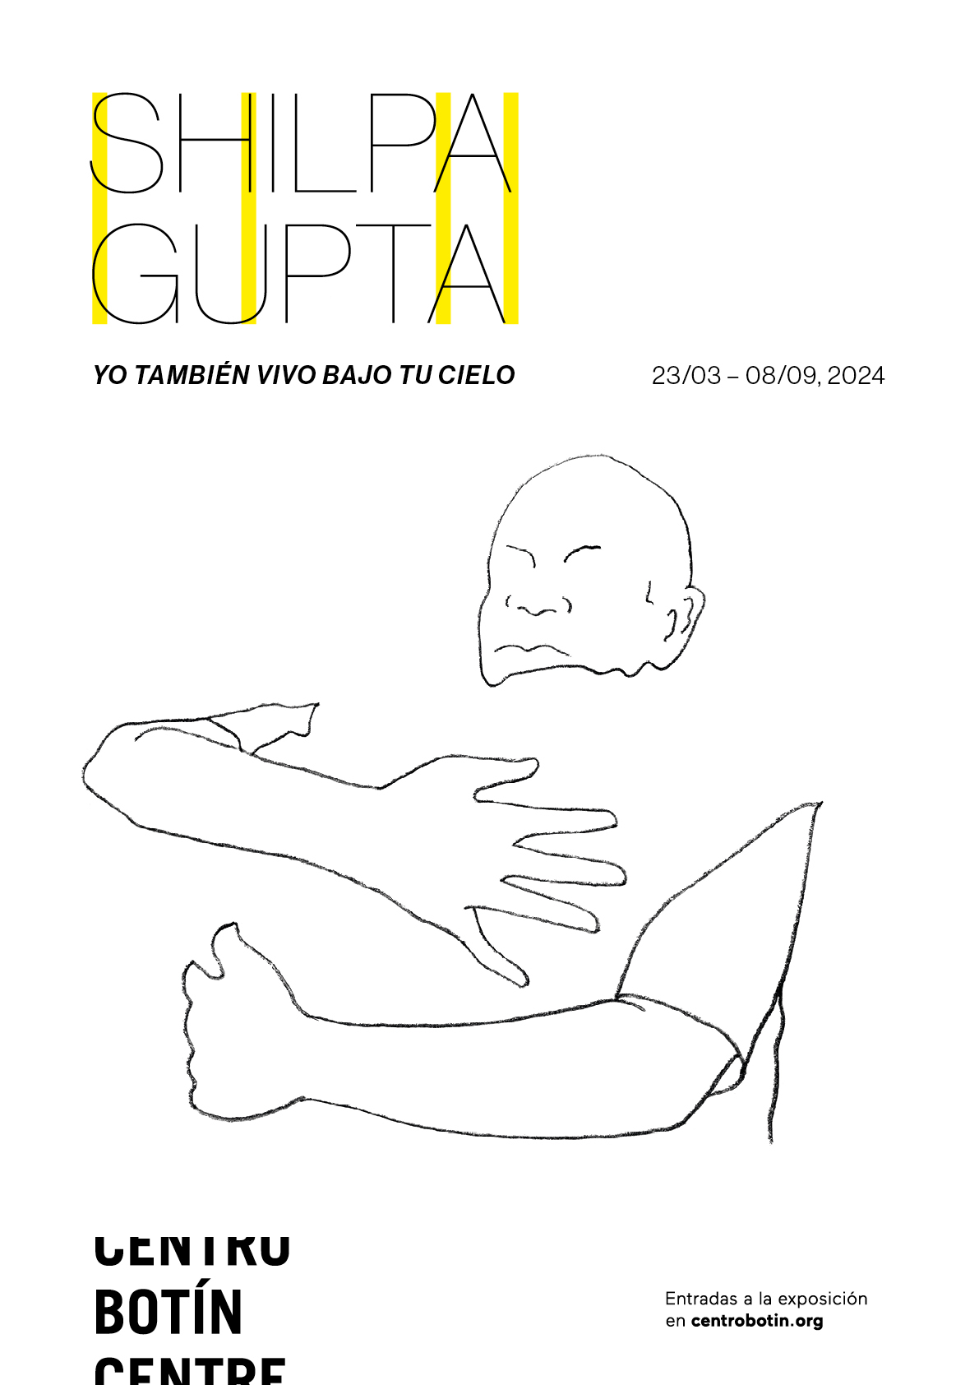
EL CENTRO BOTÍN INAUGURA LA EXPOSICIÓN “YO TAMBIÉN VIVO BAJO TU CIELO”, DE SHILPA GUPTA
- La muestra, que podrá visitarse en el Centro Botín desde mañana sábado hasta el 8 de septiembre de 2024, es una emotiva presentación de su obra más reciente, la primera de Gupta en España, en la que la voz y la poesía inundan la sala expositiva reclamando la existencia de aquellas personas que han sido silenciadas y desdibujando las fronteras que limitan el movimiento.
- También se presenta una nueva instalación de sonido producida por la Fundación Botín expresamente para la ocasión. Listening Air (El aire escucha) es un espacio de escucha compartida en el que un conjunto de micrófonos suspendidos y en movimiento hacen audibles canciones protesta que han resonado en paisajes y comunidades, lejanas y diversas, durante generaciones.
- Con Gupta el Centro Botín inaugura su calendario expositivo de 2024, una muestra a la que le seguirán las partituras visuales de la artista suiza Silvia Bächli (11 de mayo) y las obras performativas y humorísticas del japonés Shimabuku (5 de octubre).
- Comisariada por Bárbara Rodríguez Muñoz, directora de exposiciones y de la colección del Centro Botín, la muestra va acompañada de una publicación, coeditada con La Fábrica, con textos del historiador del arte y comisario Rattanamol Johal, la artista y poeta María Salgado, el académico Pratap Bhanu Mehta y la propia comisaria.
Santander, 22 de marzo de 2024.- El Centro Botín inaugura su calendario expositivo anual con la muestra Yo también vivo bajo tu cielo, de la reconocida artista india Shilpa Gupta (Mumbai, 1976). Del 23 de marzo al 8 de septiembre de 2024, el visitante podrá descubrir esta emotiva presentación de su obra más reciente, primera que tiene lugar en España, donde la voz y la poesía inundan la sala expositiva de la segunda planta del Centro Botín para reclamar la existencia de aquellas personas que han sido silenciadas y desdibujar las fronteras que limitan el movimiento de individuos, bienes o ideas.
En palabras de Shilpa Gupta, “Esta exposición analiza cómo los individuos atravesamos expectativas e imposiciones visibles e invisibles. Incluye algunas obras nuevas en conversación con otras de las dos últimas décadas, que analizan la movilidad, la persistencia y el riesgo del cuerpo y de la palabra”. Para Bárbara Rodríguez Muñoz, directora de exposiciones y de la colección del Centro Botín y comisaria de esta exposición, “Gupta es una de las artistas más relevantes del sur de Asia, tanto por la creciente proyección internacional de su obra como por su admirable integridad y compromiso. Creo que es importante remarcar cómo la belleza, generosidad y clara intención de su práctica viene de la mano de su incesante trabajo por la libertad de expresión y de movimiento. Para esta exposición, hemos seleccionado trabajos recientes en los que la voz y la poesía atraviesan fronteras y generaciones, invitando así a nuestros públicos a participar en un canto colectivo a la vida”.
Silencios y ausencias cargados de significados
Los silencios y ausencias derivadas de la censura y el aislamiento son preocupaciones que están muy presentes en la obra de la artista. Por ello trabaja con la palabra escrita, cantada o hablada como un lugar para la resistencia, visibilidad y empatía, algo que puede apreciarse en su obra I Live Under Your Sky Too, 2004 - presente (Yo también vivo bajo tu cielo), una instalación de luces LED con la frase que da título a la muestra -escrita en inglés, español y urdu– y que nos recuerda que, esta exposición, escenifica una clara intención de presencia.
El contexto político del sur de Asia donde creció, un lugar con zonas fronterizas en constante disputas sociales y territoriales, ha influido claramente en su persistente interés por las fronteras y por cómo estas tienen enormes consecuencias en las vidas y la libertad de la población civil. Podemos entender su trabajo, por tanto, como un ejercicio de traspasar, desdibujar y finalmente disolver estos bordes, desde los nacionales e ideológicos hasta los imaginados. La insistencia de Gupta por llenar los espacios vacíos de voces de diversas comunidades y en una gran variedad de idiomas es una consecuencia natural de su vida en Mumbai, en un ambiente extraordinariamente multicultural y polifónico, inmersa en un mar de lenguas, religiones, culturas y creencias. Esta experiencia diaria se traduce en un cuerpo de trabajo que nos vincula con lo desconocido, con lo que no nos resulta familiar, con lenguas que no comprendemos pero que, aun así, pueden penetrar nuestro inconsciente.
De esta manera, la obra central de la exposición es un espacio de escucha compartida titulado Listening Air, 2019-2024 (el aire escucha) y producida por la Fundación Botín expresamente para la ocasión. En ella, un conjunto de micrófonos suspendidos y en movimiento emanan las voces de distintas comunidades oprimidas a lo largo de la historia, haciendo audibles palabras que han resonado en paisajes lejanos y diversos, conectando campos de arroz, bosques, calles y universidades de distintas partes del mundo. La obra incluye Bella Ciao, canción que ha viajado desde las mujeres trabajadoras del arroz del valle del Po (Italia) en la década de 1940, hasta las ”sentadas” de los agricultores en Nueva Delhi en 2020. We Shall Overcome, una canción popular y obrera que ha pasado por Carolina del Sur (Estados Unidos) para ser cantada por los trabajadores de las plantaciones de tabaco y durante los movimientos por los derechos civiles en las calles, hasta la plaza de Tiananmen de Pekín, entre otros lugares; Hum Dekhenge, escrita por el poeta Faiz Ahmed Faiz en 1979 en Pakistán, que traspasó fronteras y resonó en los campus universitarios de la India, sirviendo de símbolo de esperanza durante los recientes disturbios políticos. No Nos Moverán, cuyo origen es como canto espiritual de las personas africanas esclavizadas del sur de Estados Unidos, un grito de liberación que traspasó décadas para erigirse como una de las primeras letras reaccionarias al golpe de estado de 1973 en Chile y cruzó el Atlántico para cantarse durante las protestas de estudiantes y trabajadores en España hasta nuestros días. La percepción de la lengua y la canción se convierten así en una experiencia física compartida, en la que los visitantes entran a formar parte de la coreografía de la instalación, experimentando y reaccionando a las voces grabadas.
Recorrido en sala
Lo primero que el visitante se encuentra al entrar en la sala es Untitled (2018 – 2024), una serie de sutiles trazados sobre papel que marcan el contorno de distintos cuerpos junto a los vacíos dejados por otros como si se hubieran desvanecido, haciendo así su ausencia más presente y conmovedora. Se trata de poetas de países como Italia, Rusia, Turquía, China, Azerbaiyán, Nigeria, India, Pakistán, Myanmar o Corea que, a lo largo de la historia, han sido encarcelados por lo que han dicho o lo que han escrito. Los dibujos están enmarcados en frágiles jaulas de madera y acompañados de versos sacados de sus poemas. Estos dibujos forman parte de un inmenso trabajo de investigación, transhistórico y transcultural, sobre la poesía y la represión el cual, en esta exposición, se manifiesta también en una seria de piezas realizadas con materiales cotidianos: Una vitrina doméstica exhibe una serie de botellas de vidrio de boticario de farmacia cuyas etiquetas contienen versos de poetas censurados y, en su interior, el aliento invisible de los mismos versos susurrados por la artista, Untitled, Spoken Poem in a Bottle, 2021-2024 (Sin título, Poema hablado en una botella); una frágil y amenazante torre de 21 puntas de lápiz sobre un pedestal de madera, Tower of Broken Pencils, 2021 (Torre de lápices rotos), señala la persistencia del trabajo del poeta a pesar de que sus instrumentos hayan sido violentados; una pequeña porción de un reloj en forma de cuña y fundida en bronce de munición, Visitor Hours, 2021 (Horas de visita), alude al tiempo material permitido en las cárceles para las visitas externas.
El cuerpo –ausente, fragmentado y aludido– se presenta disperso por la sala expositiva en distintas y sutiles obras, modestas en sus medios, de trascendente belleza. Al acercarnos a ellas, y como es habitual en la constante exploración sobre la percepción humana de la artista, provocan tensiones en nuestro cuerpo y penetran nuestra psique. Un claro ejemplo de ello lo tenemos en Untitled, Distance Between Two Tears, 2021 (Sin título, Distancia entre dos lágrimas), una pequeña barra de aluminio que marca la distancia entre las dos pupilas de la artista; o en A Liquid, the Mouth Froze, 2018 (Un líquido, la boca se congela), una escultura en bronce de munición fundido con la forma del negativo de la cavidad de una boca abierta; también en Untitled (2021-2023), una serie de calzas negras para pies, de distintas alturas, también fundidas en bronce de munición, que aluden a la posibilidad de elevarse (sobre ellas) y ver otros horizontes. El recorrido también incluye unas láminas de cera de formas indeterminadas, Body Cast, 2023 (Molde de un cuerpo), que ocupan el lugar del propio cuerpo de la artista, un cuerpo en negativo que ha sido aplanado, seccionado y apilado.
A través de esta exposición en el Centro Botín, podemos entender la obra de Gupta como un ejercicio de traspasar, desdibujar y finalmente disolver las fronteras, desde las nacionales e ideológicos hasta las imaginadas. En 100 Hand Drawn Maps of Spain, 2024 (100 mapas dibujados a mano de España), una pieza producida específicamente para el contexto de esta exposición, cien personas de distintas ciudades españolas (entre ellas Santander, San Sebastián y Barcelona) han trazado de memoria el contorno del mapa de España en las páginas de un libro, unas hojas que son agitadas por un ventilador y que ponen de relieve cómo las fronteras políticas son creadas y aprendidas. En esta misma línea, Stars on Flags of the World, 2024 (Estrellas en banderas del mundo), es un textil bordado con las estrellas de todas las naciones de mundo, las que están reconocidas internacionalmente y las que no, unos astros que han escapado de sus banderas originarias y se solapan los unos a los otros en esta obra, evocando así la fluidez de las personas y de las identidades.
La exposición también cuenta con la obra StillTheyKnowNotWhatIDream, 2021 (Todavía no saben lo que sueño), una pantalla analógica de solapas móviles como las que podríamos encontrar en estaciones de tren y aeropuertos para anunciar las llegadas y salidas de trenes y aviones y que, en esta ocasión, genera rítmicamente una serie de frases breves escritas por la artista. Flotando entre lo coherente y lo incoherente, lo personal y lo social, las palabras se entrelazan y se fragmentan (con erratas incluidas), abriéndose a las infinitas conjeturas emocionales de la experiencia humana.
Esta exposición va acompañada de una publicación, coeditada con La Fábrica, que incluye textos encargados específicamente para este proyecto al historiador del arte y comisario Rattanamol Johal, a la artista y poeta María Salgado, al académico Pratap Bhanu Mehta y a la propia comisaria de la muestra, Bárbara Rodríguez Muñoz. Además, merece la pena destacar que Gupta ha dirigido en Santander -entre el 11 y el 16 de marzo de 2024- el último Taller de Arte de la Fundación Botín. Bajo el título The Ground Slips Between Us, y diseñado en colaboración con la historiadora del arte y curadora Renata Cervetto, ha reunido a artistas y educadores de arte en un espacio de reflexión y experimentación sobre las nuevas pedagogías y la educación, todo ello como herramienta fundamental de expresión artística y compromiso social.
Sobre Shilpa Gupta
Shilpa Gupta (1976, Mumbai, India) vive y trabaja en Mumbai, ciudad en la que estudió Escultura en la Escuela de Bellas Artes Sir J. J., donde se licenció en 1997. La obra de Gupta se ha expuesto en todo el mundo, incluidas la Bienal de Venecia, la Bienal de Berlín, la Tate Modern, el Centro Pompidou, el Museo Solomon R. Guggenheim, la Devi Art Foundation, el Museo de Arte Moderno de San Francisco y el Museo Mori, entre otros. Además, en 2013 Shilpa Gupta presentó una obra en la exposición colectiva La presencia del sonido, producida por la Fundación Botín para el espacio de Villa Iris en Santander.

…………………………………
Centro Botín
El Centro Botín, obra del arquitecto Renzo Piano, es el proyecto más importante de la Fundación Botín. Un centro de arte privado de referencia en España, parte del circuito internacional de centros de arte de primer nivel, que contribuye en Santander, a través de las artes, a desarrollar la creatividad para generar riqueza económica y social. Es también un lugar pionero en el mundo que aprovecha el potencial que tienen las artes para el desarrollo de la inteligencia emocional y de la capacidad creadora de las personas. Finalmente, es un nuevo lugar de encuentro en un enclave único del centro de la ciudad, que completa el eje cultural de la cornisa cantábrica, convirtiéndose en un motor para la promoción nacional e internacional de Santander y Cantabria.

  - Para más información:
  - Fundación Botín
  - María Cagigas
mcagigas@fundacionbotin.org
  - Tel.: 942 22 60 72

